

Severní Evropa

VY_32_INOVACE_25_Island.pdf

Island

Vytvořeno v rámci projektu „EU peníze školám“
OP VK oblast 1.4.s názvem Zlepšení podmínek pro vzdělávání na základních školách
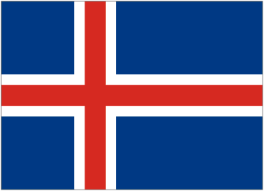
ISLAND
(Norské království)

Poloha
*Ostrovní stát na hranici Atlantského a Severního ledového oceánu
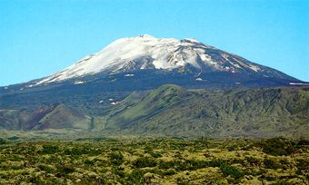
Přírodní podmínky
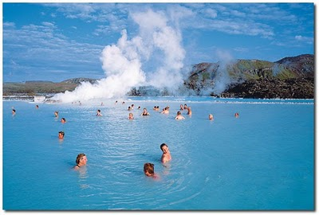
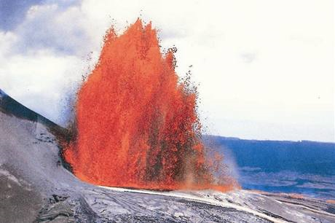
*Geologicky velmi mladý ostrov (sopečné horniny, lávové proudy, gejzíry).
*150 sopek, z toho 26 činných (Hekla).
* Ledovec pokrývá asi 12% ostrova.
*Výrony horkých pramenů – gejzírů (až 75°C) – slouží k vytápění domů a skleníků.
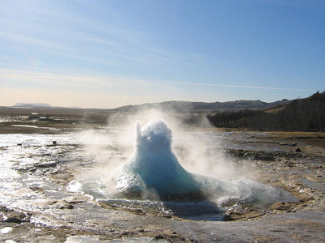
Zajímavosti
*Když se řekne Island, vybaví se:
*Země ohně (sopky), gejzírů, termálních pramenů a ledovců
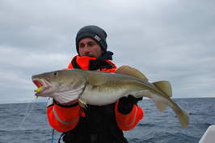
*Země rybářů a drsných lidí
*Země středověkých ság
*Island má nejstarší parlament na světě (rok 930)
*Nejzachovalejší životní prostředí v Evropě
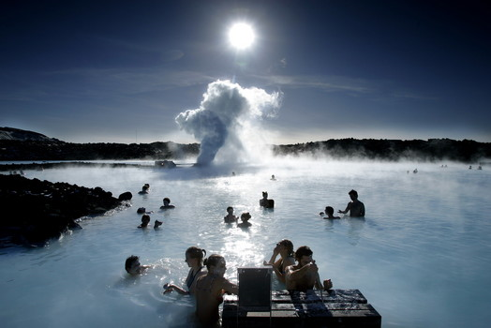
nejznámější koupaliště na světě
Modrá laguna

Zpracoval:
Mgr. J. Vídeňský

Literatura:
MAREŠ; ANDĚL. Země světa do kapsy. Encyklopedický přehled zemí, „Starý svět“ Evropa. Olomouc: Olomouc, 2001, ISBN 80-7182-115-2

Odkazy:
http://www.google.cz/imgres?imgurl=http://www.cojeco.cz/attach/image/max/d1/cb27/d1cb27cc3084cd00390989ae6484fd3a.gif&imgrefurl=http://www.cojeco.cz/index.php%3Fid_desc%3D39565%26s_lang%3D2%26detail%3D1%26title%3DIsland&usg=__HtdVGWfrSWJXmgdWvl3xxTB0zsc=&h=427&w=640&sz=6&hl=cs&start=0&sig2=YIW4_nDhyOaW6fcQg625qA&zoom=1&tbnid=QOnRbVPDIr_h-M:&tbnh=126&tbnw=189&ei=ZK0cTdzsFIKu8QPnvrD_Bg&prev=/images%3Fq%3Dislandsk%25C3%25A1%2Bvlajka%26um%3D1%26hl%3Dcs%26biw%3D793%26bih%3D427%26tbs%3Disch:1&um=1&itbs=1&iact=hc&vpx=125&vpy=87&dur=81&hovh=183&hovw=275&tx=130&ty=92&oei=ZK0cTdzsFIKu8QPnvrD_Bg&esq=1&page=1&ndsp=6&ved=1t:429,r:0,s:0
http://www.google.cz/imgres?imgurl=http://island.horackovi.eu/island/island.jpg&imgrefurl=http://island.horackovi.eu/dnes.htm&usg=__2yoqw5VCw5m09DDWCqEKjLzaRX0=&h=474&w=604&sz=50&hl=cs&start=7&sig2=EVJmA7mYjqEt5vs5sWPgOQ&zoom=1&tbnid=DdbjpkH31bl7PM:&tbnh=128&tbnw=214&ei=h60cTeWtAsz0sgarg5D6DQ&prev=/images%3Fq%3Disland%26um%3D1%26hl%3Dcs%26biw%3D793%26bih%3D427%26tbs%3Disch:10%2C313&um=1&itbs=1&iact=rc&dur=244&oei=g60cTe2NAoay8gPY8rSHBw&esq=2&page=2&ndsp=6&ved=1t:429,r:1,s:7&tx=21&ty=67&biw=793&bih=427
http://www.google.cz/imgres?imgurl=http://www.thescubashed.co.uk/images/the-blue-lagoon.jpg%3F417&imgrefurl=http://www.thescubashed.co.uk/trip_advisor_5.html&usg=__fMdiy_sDmg65nzNsIR_cESAFZbM=&h=366&w=550&sz=26&hl=cs&start=12&sig2=VQoalQcHxmfuUyYFt4ijkQ&zoom=1&tbnid=JHaJ9ASGeoPShM:&tbnh=137&tbnw=183&ei=pK0cTYG0CM-VswaLqKztDA&prev=/images%3Fq%3Dmodr%25C3%25A1%2Blaguna%26um%3D1%26hl%3Dcs%26biw%3D793%26bih%3D427%26tbs%3Disch:10%2C684&um=1&itbs=1&iact=rc&dur=468&oei=m60cTdypDIOs8gORs4CBBw&esq=3&page=3&ndsp=8&ved=1t:429,r:1,s:12&tx=59&ty=35&biw=793&bih=427
http://www.google.cz/imgres?imgurl=http://www.horyinfo.cz/image/gallery_clanky_cesty/200807291058_Island-01.jpg&imgrefurl=http://www.horyinfo.cz/view.php%3Fcisloclanku%3D2008070020%26nazevclanku%3Dgeysir&usg=__oavqP39vVERgBHYOVuCWgAdZ57Y=&h=333&w=500&sz=39&hl=cs&start=0&sig2=H50LcdZ3oVYVFY0b9vq3OA&zoom=1&tbnid=l_bksOqHREHcgM:&tbnh=145&tbnw=193&ei=2q0cTdbeE9O38QPh85WEBw&prev=/images%3Fq%3Dgejz%25C3%25ADr%2Bna%2Bislandu%26um%3D1%26hl%3Dcs%26biw%3D793%26bih%3D427%26tbs%3Disch:1&um=1&itbs=1&iact=rc&dur=525&oei=2q0cTdbeE9O38QPh85WEBw&esq=1&page=1&ndsp=6&ved=1t:429,r:0,s:0&tx=21&ty=108
http://www.google.cz/imgres?q=island+vlajka&um=1&hl=cs&client=firefox-a&sa=X&rls=org.mozilla:cs:official&biw=1280&bih=883&tbm=isch&tbnid=0YSyM3wC1ejLXM:&imgrefurl=http://vlajky-statu.luksoft.cz/evropa/vlajka_islandu.php&docid=UnrM8xqfhtQDwM&imgurl=http://vlajky-statu.luksoft.cz/nahled-velky/vlajka_islandu.jpg&w=600&h=432&ei=KBzLT4jRHIubOpbE4OwP&zoom=1&iact=rc&dur=318&sig=116254769304131958693&page=1&tbnh=142&tbnw=197&start=0&ndsp=20&ved=1t:429,r:0,s:0,i:134&tx=330&ty=241
http://www.google.cz/imgres?q=island+modr%C3%A1+laguna&um=1&hl=cs&client=firefox-a&rls=org.mozilla:cs:official&biw=1280&bih=883&tbm=isch&tbnid=clYOXvw4JS2kHM:&imgrefurl=http://www.holidaysiceland.com/blue-lagoon.html&docid=yHwTHMk7LiI9eM&imgurl=http://www.holidaysiceland.com/blue-lagoon.jpg&w=524&h=350&ei=bhzLT-CJKY-SOqHdqQU&zoom=1&iact=rc&dur=243&sig=116254769304131958693&page=1&tbnh=159&tbnw=179&start=0&ndsp=20&ved=1t:429,r:9,s:0,i:87&tx=137&ty=107
http://www.google.cz/imgres?q=island+modr%C3%A1+laguna&um=1&hl=cs&client=firefox-a&rls=org.mozilla:cs:official&biw=1280&bih=883&tbm=isch&tbnid=UwtJUv7SnPh5cM:&imgrefurl=http://www.arctichorses.com/blue_lagoon.html&docid=o9YRWE5i5s8bIM&imgurl=http://www.arctichorses.com/images/BWP_Blue_Lagoon_20071116.jpg&w=615&h=415&ei=bhzLT-CJKY-SOqHdqQU&zoom=1&iact=rc&dur=297&sig=116254769304131958693&page=1&tbnh=159&tbnw=208&start=0&ndsp=20&ved=1t:429,r:13,s:0,i:96&tx=105&ty=110

http://www.google.cz/imgres?q=island+gejz%C3%ADr&um=1&hl=cs&client=firefox-a&sa=N&rls=org.mozilla:cs:official&biw=1280&bih=883&tbm=isch&tbnid=Y_3rnFkKeYWp7M:&imgrefurl=http://www.milhaus007.estranky.cz/fotoalbum/zahranici/island/gejzir-strokkur2.jpg.html&docid=DP2fkdH5QVoCzM&itg=1&imgurl=http://www.milhaus007.estranky.cz/img/mid/10/gejzir-strokkur2.jpg&w=460&h=322&ei=zhzLT7GTAo2eOozFhfsP&zoom=1&iact=hc&vpx=197&vpy=533&dur=1803&hovh=188&hovw=268&tx=208&ty=62&sig=116254769304131958693&page=3&tbnh=152&tbnw=221&start=47&ndsp=27&ved=1t:429,r:0,s:47,i:176

